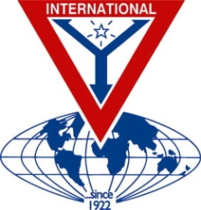
アジアユースコンボケーション西日本区報告会

開催のお知らせ

平素はＹサ・ユース事業へお力添えをいただきまして、ありがとうございます。
今年８月にフィリピン・マニラで開催されましたアジアユースコンボケーション（ＡＹＣ）に、西日本区から１２名のユースが参加しました。各地で報告の場を与えていただきましたが、まだまだ伝えきれない思いがあります。知っていただきたい体験があります。これらの思いと体験を来年インドで開催予定のインターナショナルユースコンボケーション（ＩＹＣ）へつなげていくため、下記の要領で西日本区としての報告会を開催することとなりました。
ご多用な時期とは存じますが、お一人でも多くのワイズメン、ユースリーダー、ＹＭＣＡスタッフの皆さんにご来場いただきまして、ユースの熱き体験と成長のすべてを感じてください。

ワイズメンズクラブ国際協会
西日本区理事 高瀬稔彦
Ｙサ・ユース事業主任 正野忠之
Ｙサ・ユース事業委員会

日 時 平成２６年１月２５日（土） １３：００－１５：３０
場 所 ホテルクライトン新大阪 http://www.claiton.co.jp/shin-osaka/
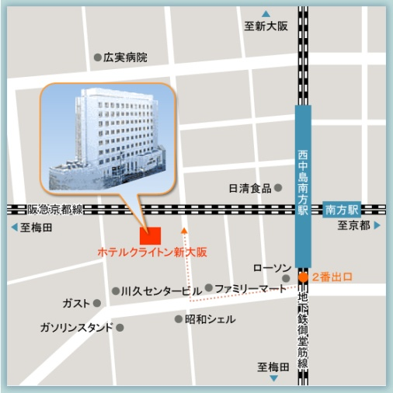
（西日本区役員会等で使用しているホテルです）
０６－６８８５－１２１１
参加費 ５００円（当日お預かりします）

参加申込みおよびお問い合わせは正野までお願いします。
携帯：090-1078-0507 FAX：06-6131-5563
E-mail: sho-chan@pop01.odn.ne.jp
申込方法：個人でもクラブ単位でもけっこうです。
１月２０日締切。
facebookでもご案内いたします。

クラブ（YMCA）

お名前 | 役職（リーダー名） | お名前 | 役職（リーダー名）
2013.12.12

